目录

精细化学品化学 3

材料化学导论 5

低维纳米材料 6

高等有机化学基础 7

环境化学 8

理论有机化学A 10

绿色化学原理和实践 11

配位化学A 13

药物化学A 15

化学信息学A 17

有机合成与设计 19

胶体和表面化学 20

金属有机化学A 21

化工原理E 22

科技英语A 23

现代仪器分析实验 24

试验设计与化工数据处理A 25

现代仪器分析 26

结晶矿物学 27

基础电化学原理与技术 28

无机合成化学 29

配位化学导论 30

# 精细化学品化学

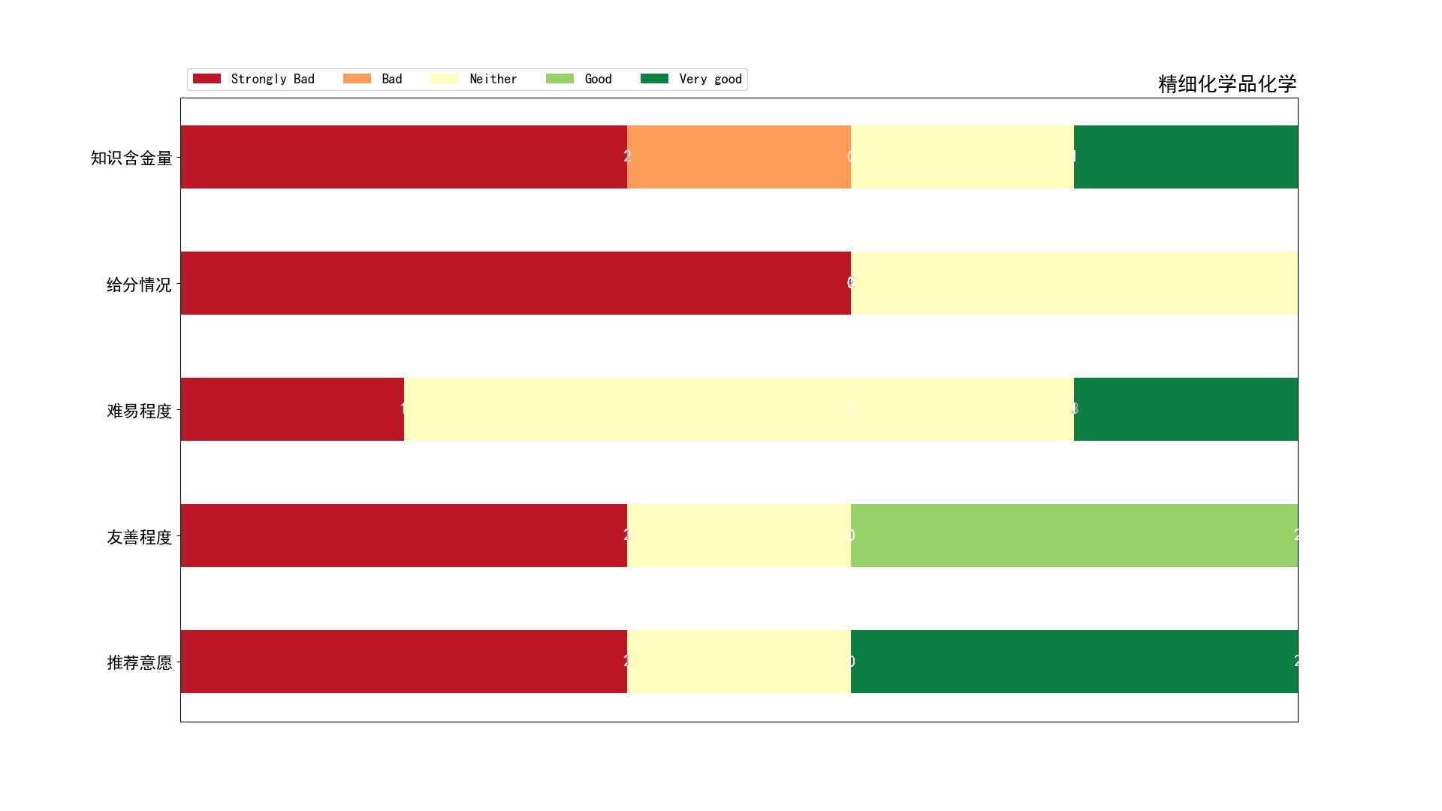

· 2023/6/25 23:40:24   
 · 老师：哈哈哈哈哈懂得都懂   
 · 评价：真好，大家快选，锻炼自己

· 2023/6/26 9:28:33   
 · 老师：万文   
 · 评价：不是必修就尽量别选（），上课内容是对精细品化学细分各方面的介绍，但是上课基本上就是念ppt，内容比较泛，也摸不清楚考试重点，最后会给考前复习40问，没给答案（有些考题超了那40问的纲），总结下来就是：快逃（）

· 2023/6/26 9:36:15   
 · 老师：万文   
 · 评价：呃 感觉写字好看的可以冲，考试范围给了几十个问题自己在ppt（或百度）找答案，然后考试还出了点范围之外（但还在ppt里）的题。还是别选了

· 2023/6/26 12:40:30   
 · 老师：万文   
 · 评价：最后老师会给范围背诵，总体较易，也有范围外的题目

· 2023/6/26 12:41:53   
 · 老师：万文   
 · 评价：选他，让大家有个完美的大学生活（喜提1.0体验）

# 材料化学导论

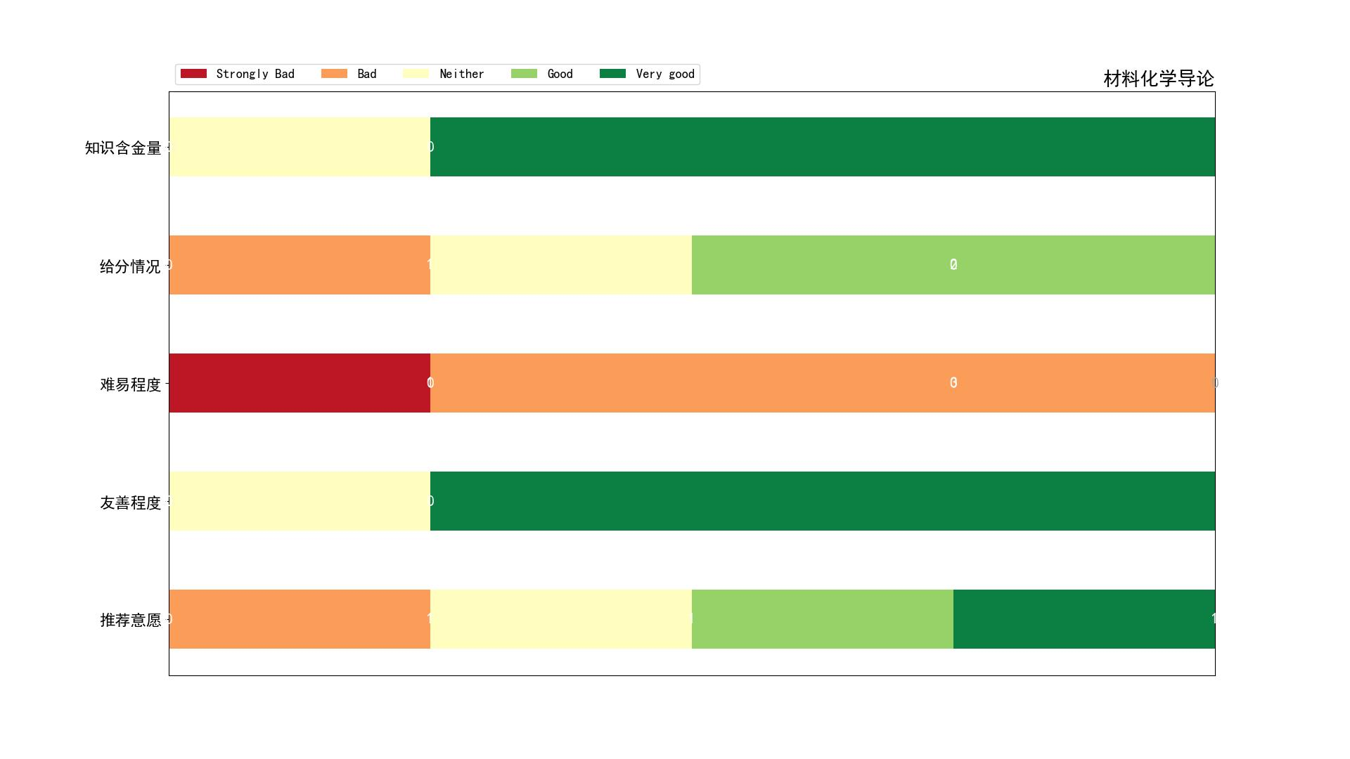

· 2023/6/25 23:42:10   
 · 老师：徐甲强   
 · 评价：贼硬核

· 2023/6/26 8:35:47   
 · 老师：徐甲强   
 · 评价：课很难，老师自己也说了，是研究生的水平，但是真的能学很多东西。一般不会不过，凭自己实力也能4

· 2023/6/26 21:23:29   
 · 老师：徐甲强   
 · 评价：老师上课挺随和，但考试要求很严

· 2023/11/21 17:57:07   
 · 老师：徐甲强   
 · 评价：能学到东西，最后会划范围

# 低维纳米材料

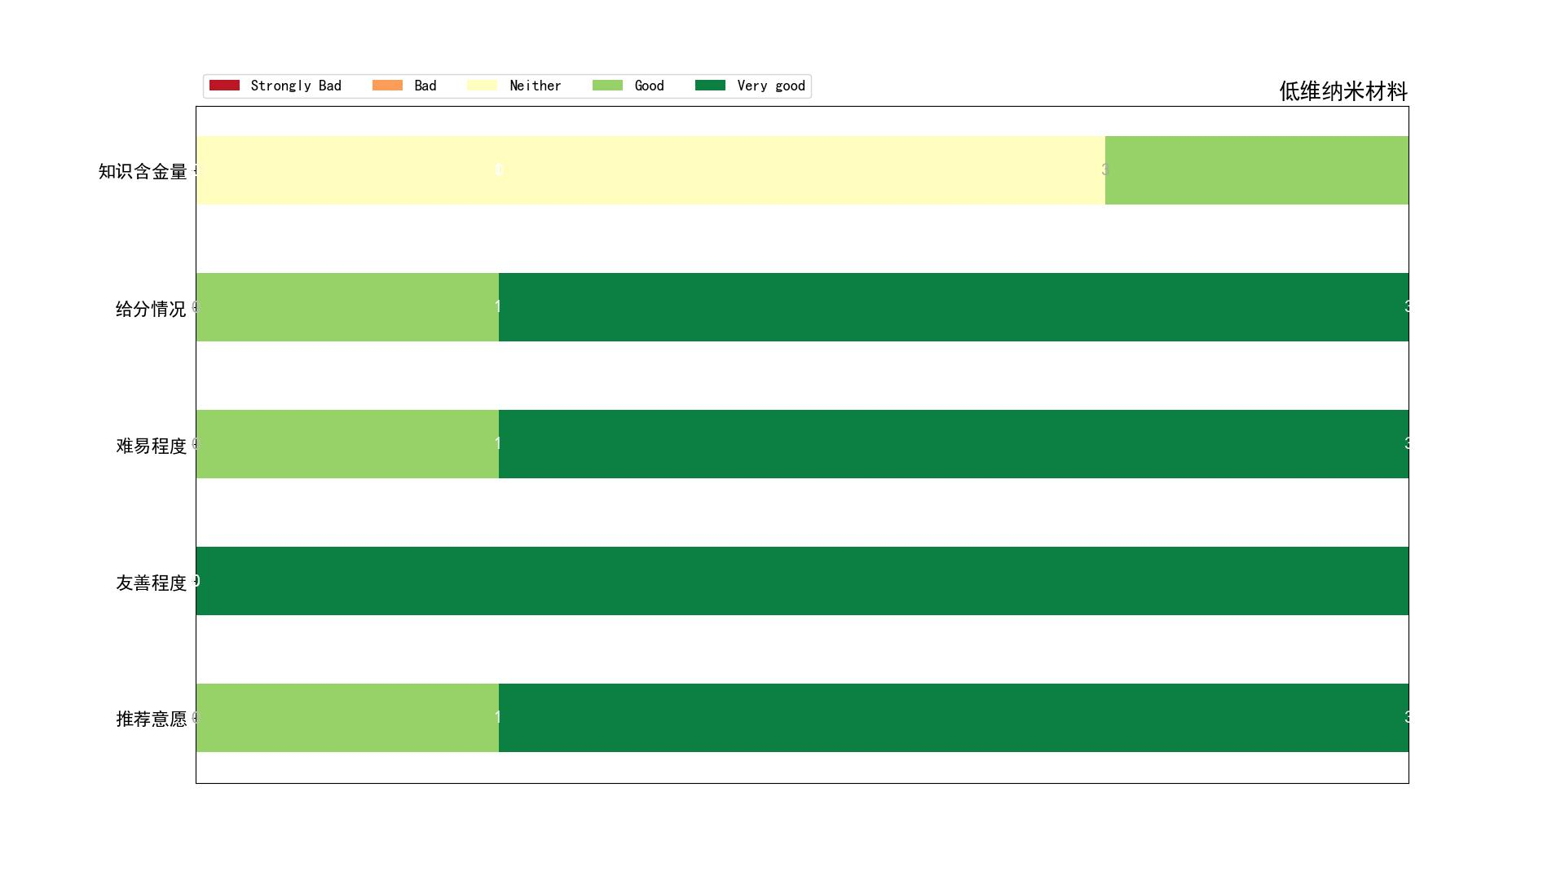

· 2023/6/25 23:42:56   
 · 老师：(空)   
 · 评价：(空)

· 2023/11/21 17:52:00   
 · 老师：冯欣和黄垒   
 · 评价：偏向科普类的课程，考试前复习课认真听会发现考试很容易

· 2023/11/21 17:59:09   
 · 老师：黄磊，冯欣   
 · 评价：老师给分很好，期末复习课去上好好听，全是考试重点

· 2023/11/24 14:53:51   
 · 老师：冯欣 黄垒   
 · 评价：每节课都有签到，偶尔上课有小题目测试但很简单，课后作业搜一搜就OK很轻松，上课内容对应考试太散不用听，考试复习课好好听拍PPT，背诵记忆下来就能4.0

# 高等有机化学基础

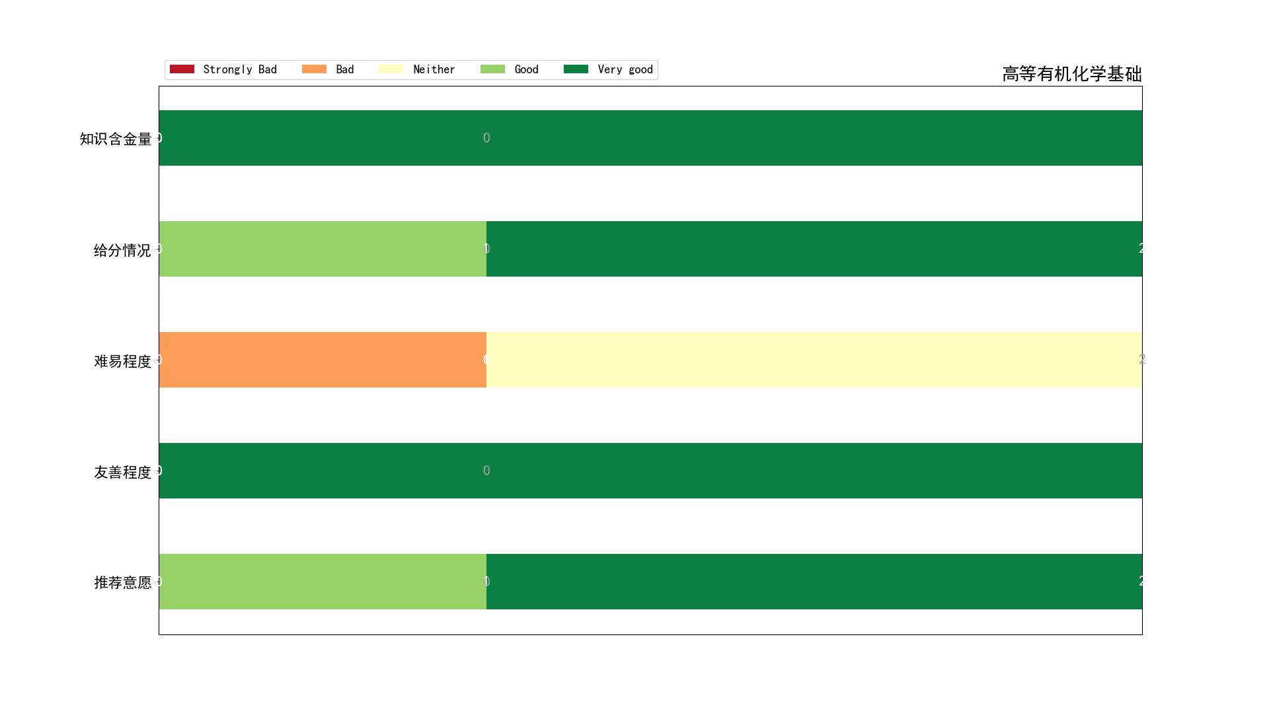

· 2023/6/25 23:44:35   
 · 老师：(空)   
 · 评价：很不错，往届给分都很高，看着是全英课，有机基础只要不是太差，都能上手

· 2023/6/25 23:57:07   
 · 老师：龚和贵   
 · 评价：全英课，老师上课基本上用英文，但是不懂的地方还是会用中文解释，考试提前考，最后半小时开卷（上网搜的那种开卷），试题绝大多数都是作业题

· 2023/6/26 17:59:26   
 · 老师：周尉   
 · 评价：想好好学物化里的电化学的选

# 环境化学

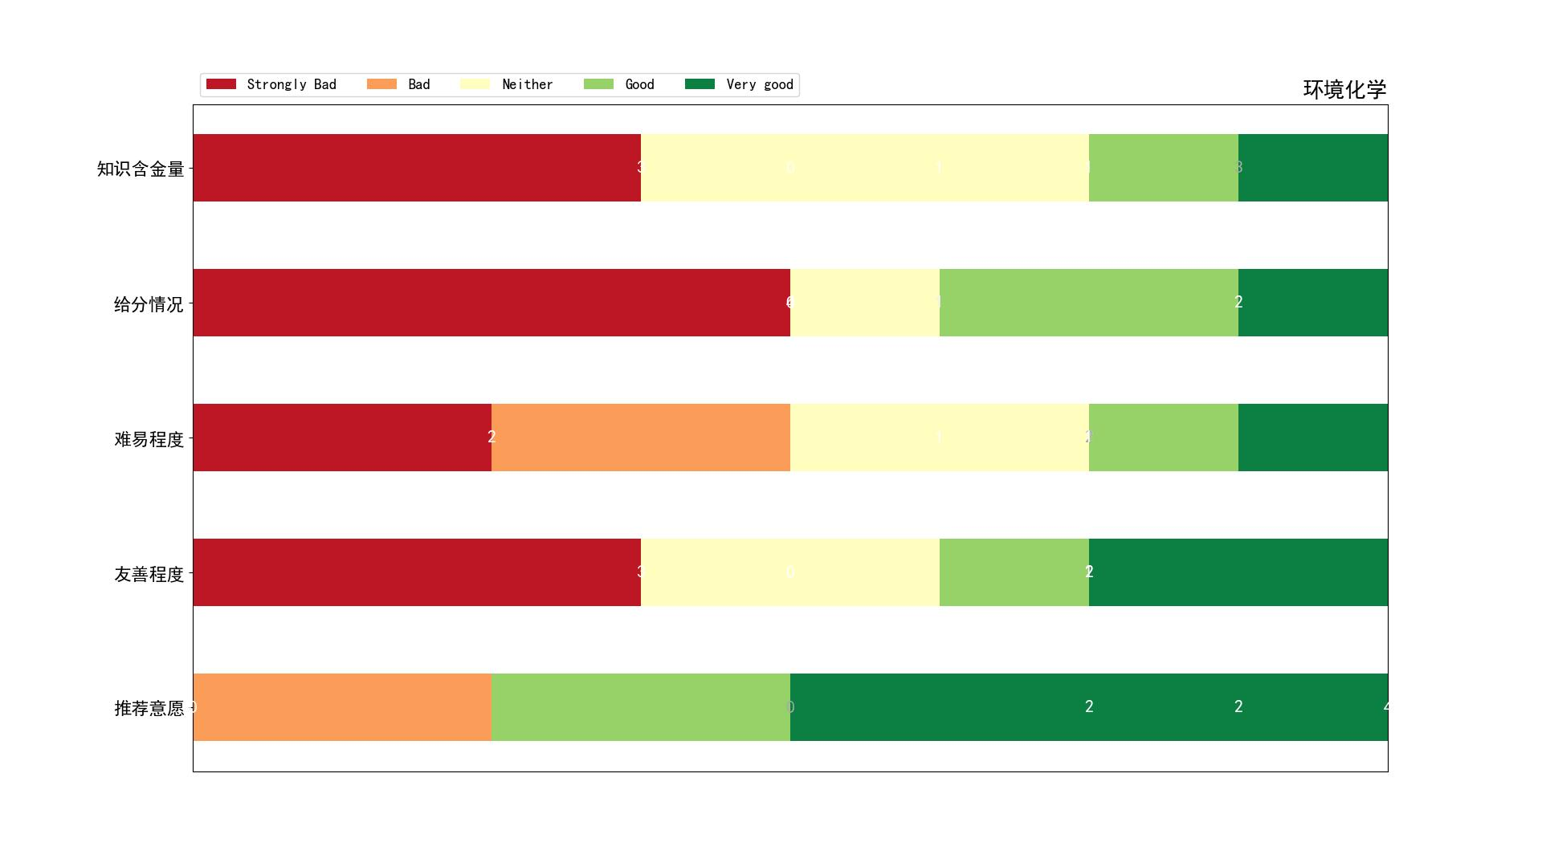

· 2023/6/25 23:45:09   
 · 老师：王晓红   
 · 评价：我不好说

· 2023/6/26 6:53:14   
 · 老师：王晓红   
 · 评价：p话一堆，要背的多要计算的也多，烂课一门

· 2023/6/26 8:56:07   
 · 老师：王晓红   
 · 评价：课后作业较多，考试内容较多，但上课认真听的话复习一天就差不多了

· 2023/6/26 9:31:51   
 · 老师：王晓红   
 · 评价：是线上，所以水水的（不清楚线下怎么样）

· 2023/6/26 11:10:43   
 · 老师：王晓红   
 · 评价：老师人很好，上课好好互动，让她记得你，这门课不简单，但挺有意思的，给分还可以

· 2023/6/26 12:46:40   
 · 老师：王晓红   
 · 评价：(空)

· 2023/6/26 22:13:07   
 · 老师：王晓红   
 · 评价：不推荐不推荐不推荐

· 2023/11/22 8:52:14   
 · 老师：王晓红   
 · 评价：背的东西太多了啊啊啊啊啊啊啊，期末考闭卷，如果PPT上的东西没背清楚考试很吃亏

# 理论有机化学A

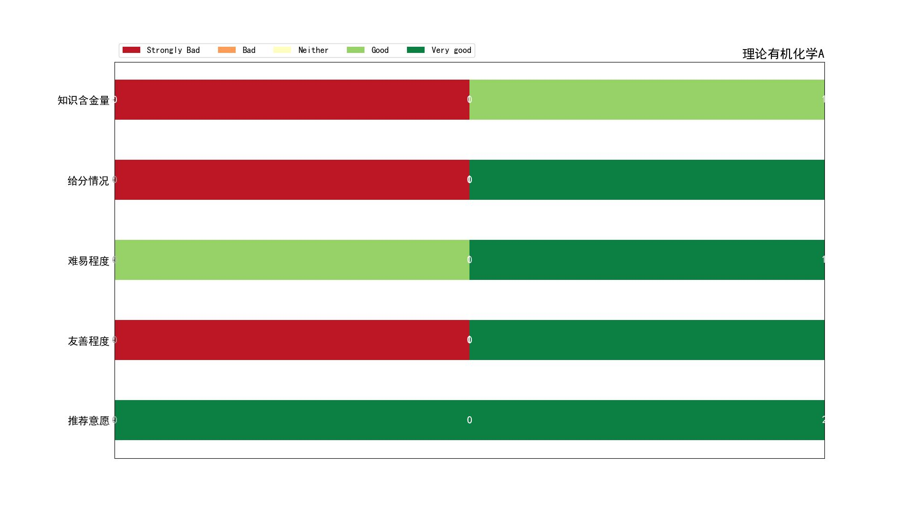

· 2023/6/25 23:47:06   
 · 老师：万文   
 · 评价：选择万文，选择痛苦人生

· 2023/6/25 23:52:42   
 · 老师：万文   
 · 评价：推荐有一定有机基础的同学上，内容为有机1和2的复习与提高

# 绿色化学原理和实践

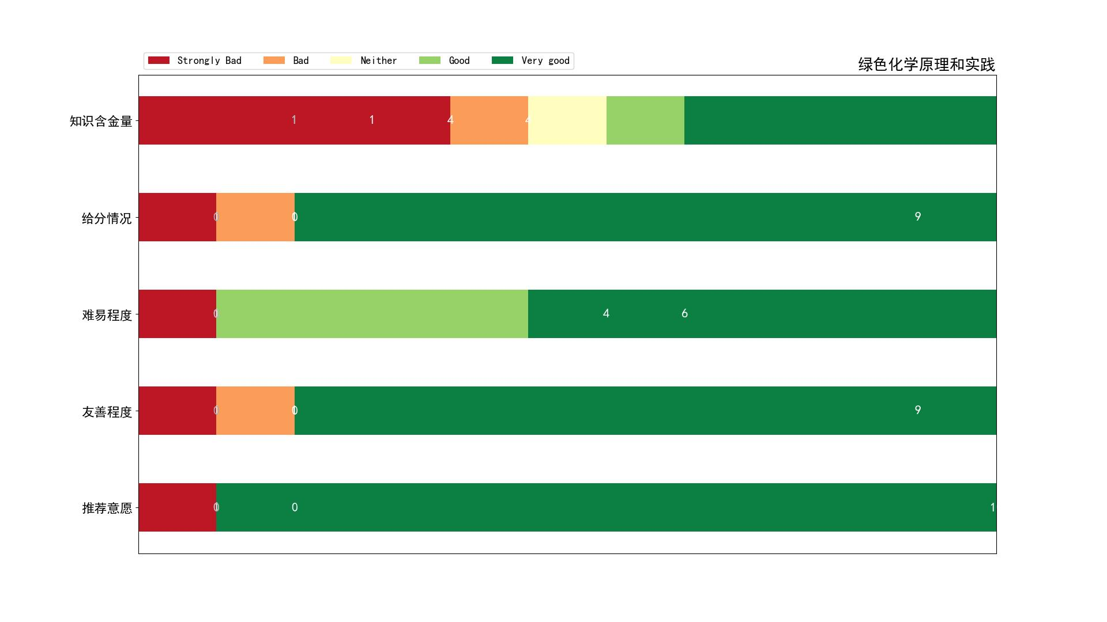

· 2023/6/25 23:47:45   
 · 老师：林昆华   
 · 评价：nb

· 2023/6/25 23:53:36   
 · 老师：林昆华   
 · 评价：事少分高

· 2023/6/26 8:55:00   
 · 老师：林昆华   
 · 评价：(空)

· 2023/6/26 9:30:21   
 · 老师：林昆华   
 · 评价：林昆华 不多说 直接冲（虽然当时是考试因为疫情改成了小论文，但老师真的很好

· 2023/6/26 9:44:53   
 · 老师：林昆华   
 · 评价：应该大力宣扬，打造成化学系金牌课程，欢迎广大师生前来听课

· 2023/6/27 0:01:04   
 · 老师：林昆华   
 · 评价：(空)

· 2023/11/21 17:50:33   
 · 老师：林昆华   
 · 评价：史！

· 2023/11/21 17:57:33   
 · 老师：林昆华   
 · 评价：嗯✧(≖◡≖✿)，学得东西不多，可以期末一周突袭

· 2023/11/21 18:32:26   
 · 老师：林昆华老师   
 · 评价：顶中顶 但好像听说明年秋季学期再开这门课的老师就不是林老师了，可能没这么水了。我们花30块买一本林老师出的书，也是教材，平时一共两三次简单的作业，期末稍微背一背，95美美4.0

· 2023/11/21 21:48:27   
 · 老师：林昆华   
 · 评价：考试范围都给了，背了就有3.7-4.0

· 2023/11/23 11:39:11   
 · 老师：林坤华   
 · 评价：老师平时嘻嘻哈哈，考完试就只有哈哈了

# 配位化学A

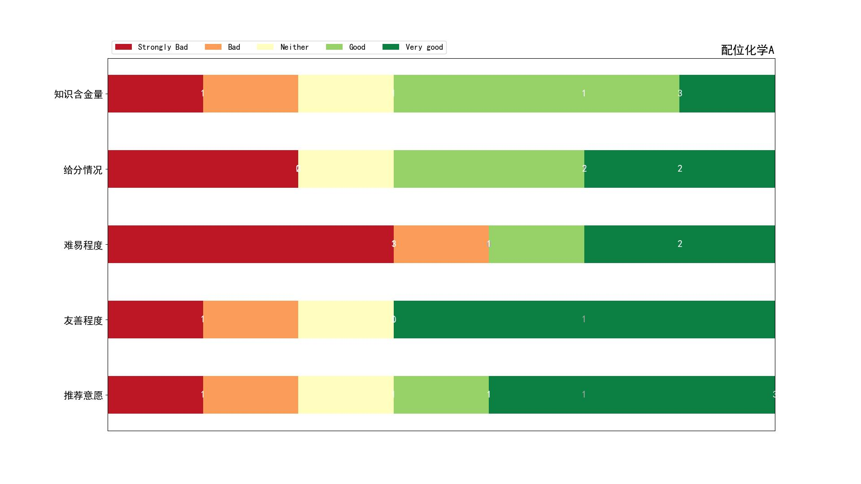

· 2023/6/25 23:48:01   
 · 老师：林昆华   
 · 评价：林昆华老师超级好！强推！

· 2023/6/26 9:25:06   
 · 老师：林昆华   
 · 评价：老师人挺有意思的，有时会扯开聊些其他话题，上课基于无机的知识非常多，部分内容可能显得有一些重复。期末考试难度还行，有几个重点搞搞清楚就行，一些题目考不考平常上课他都会暗示

· 2023/6/26 18:16:37   
 · 老师：林昆华   
 · 评价：(空)

· 2023/11/8 23:25:46   
 · 老师：林昆华   
 · 评价：上课教的简单，但考试会有坑，前6周老师讲课，后4周学生讲课，考试难度取决于学生讲的难不难

· 2023/11/21 18:45:18   
 · 老师：林昆华   
 · 评价：老师上课内容和考试内容有偏差，作业也不会讲解，全靠自学

· 2023/11/21 20:57:58   
 · 老师：林昆华   
 · 评价：史！

· 2023/11/22 0:03:01   
 · 老师：林昆华   
 · 评价：昆华哥真不地道，出的考卷全是挖坑，搞得和竞赛一样，但给分还是捞了我一把

# 药物化学A

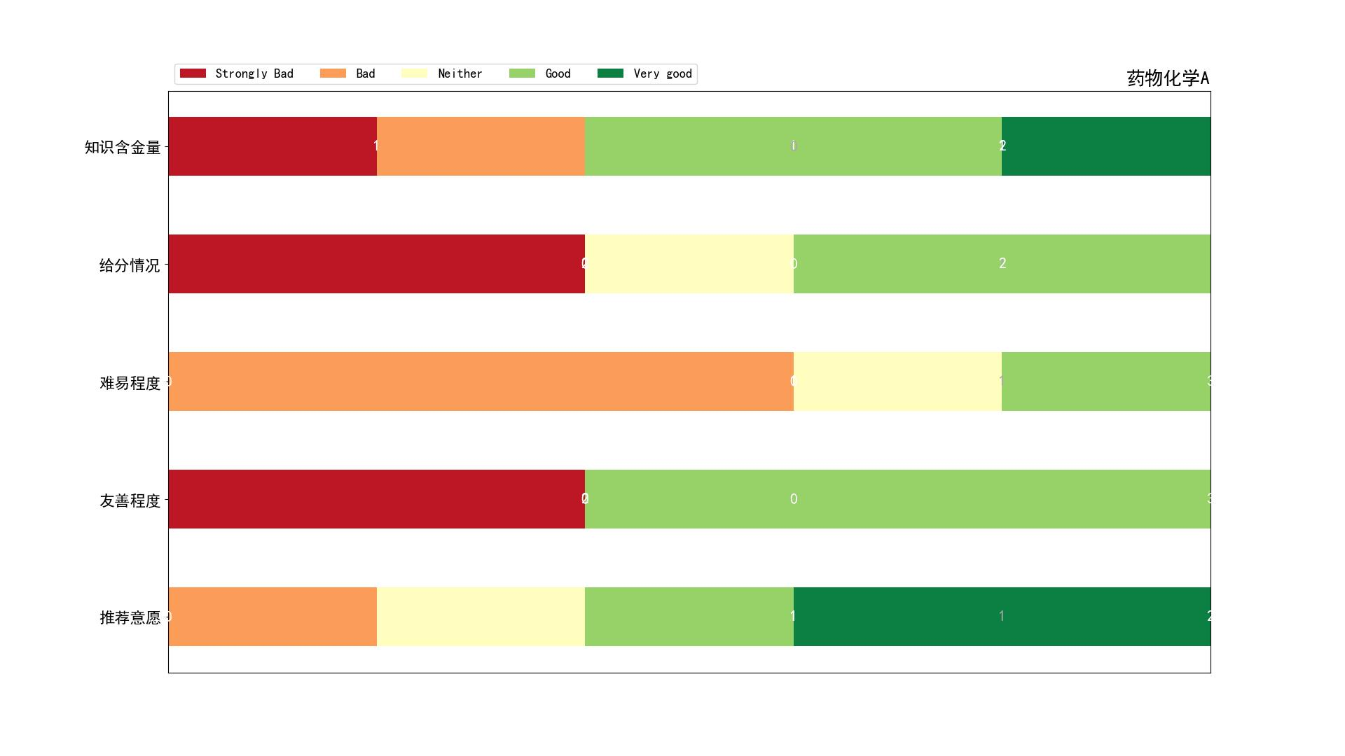

· 2023/6/25 23:49:03   
 · 老师：吴小余   
 · 评价：课程内容有点多，慎选

· 2023/6/26 9:32:00   
 · 老师：吴小余   
 · 评价：课程内容是介绍各类药物的标志性结构以及功能，个人感觉还是挺有意思的。平常有作业无伤大雅，但是考试即使是开卷，内容量也令人发指，考前推荐打印好ppt，并且自己在笔记本上做好目录索引（目录要带上类别，标志性结构，以及药物作用。我考前花了5个小时整理，寝室里哀鸿遍野）

· 2023/6/26 11:07:30   
 · 老师：吴晓余   
 · 评价：作业贼多，老师不太友好，看见分数能自闭

· 2023/6/26 12:43:38   
 · 老师：吴小余   
 · 评价：线下线上结合的上课，作业较多每节课都有两页左右。开卷考试，有作业题内容。考试题内容多翻书要有较好定位能力

· 2023/6/26 14:33:33   
 · 老师：吴小余   
 · 评价：不如不开，浪费时间

# 化学信息学A

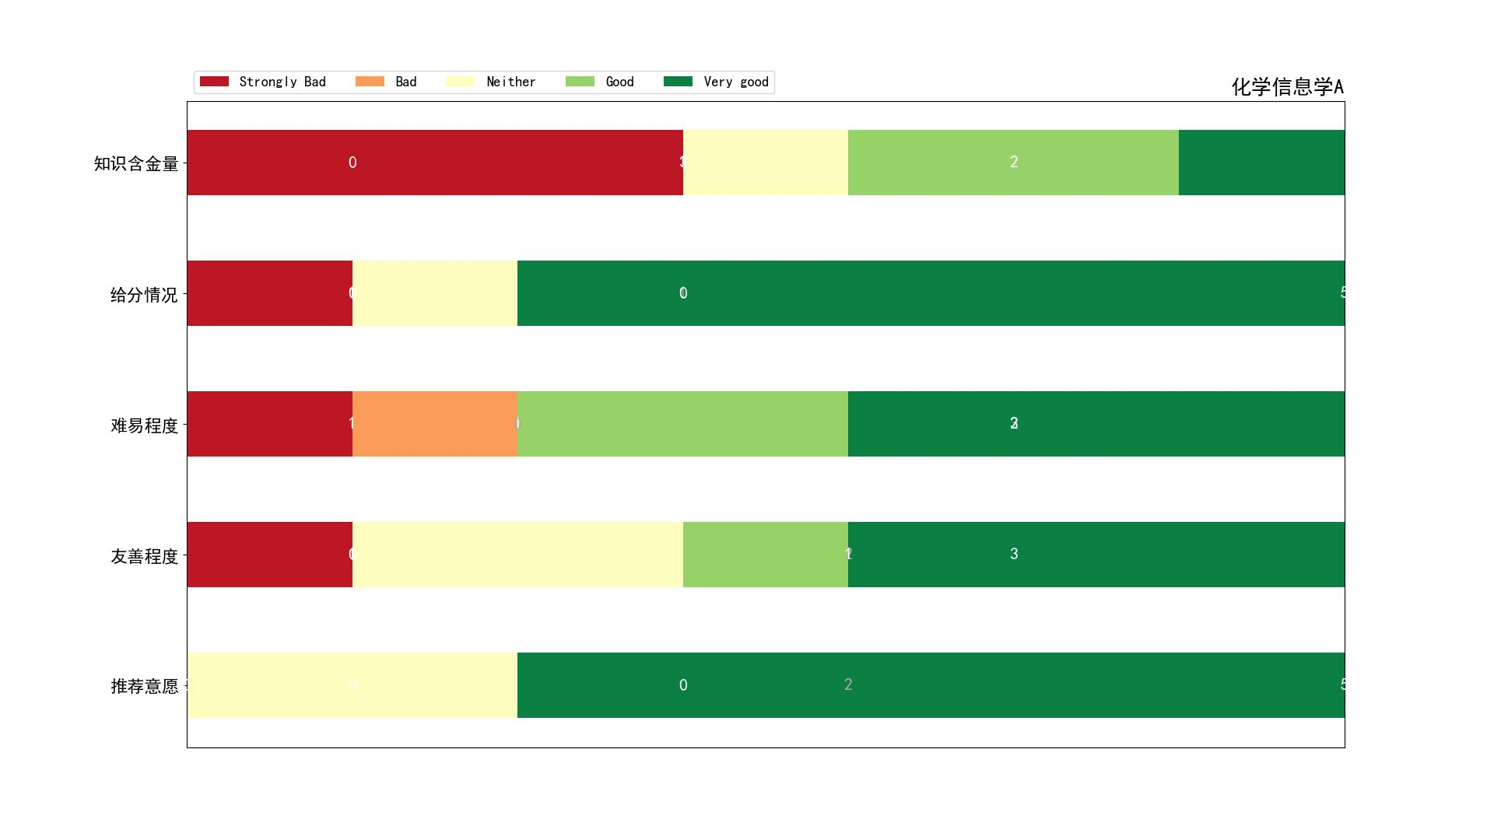

· 2023/6/25 23:50:04   
 · 老师：严六明   
 · 评价：上课就是学习各种数据库怎么使用，一节课上机一节课在教室

· 2023/6/26 9:38:03   
 · 老师：严六明   
 · 评价：教了几个数据库怎么找文献的，冲吧冲吧

· 2023/6/26 12:50:36   
 · 老师：严六明   
 · 评价：非常讨厌

· 2023/11/8 23:23:31   
 · 老师：严六明   
 · 评价：水且没用，上课喜欢扯皮，声音还小

· 2023/11/21 18:48:28   
 · 老师：严六明   
 · 评价：平时学这门课可能有点迷茫，但是到出分的时候就会知道老师的好

· 2023/11/22 0:08:11   
 · 老师：严六明   
 · 评价：水的一批，上课声音小如蚊子，并且喜欢讲跑题，上课很难集中注意力，让你怀疑考试不知道考什么，而且这门课你学不到任何东西，想要拿高绩点的l最后一节课认真听他讲考点，并且要开卷考，不然就等着寄吧

· 2023/11/22 8:50:17   
 · 老师：严六明   
 · 评价：对文献检索小白有一定帮助，能学到一点基本的文献检索方法，老师说话感觉有点听不清，但是平时作业认真做一下，期末开卷考拿高分还是容易的

# 有机合成与设计

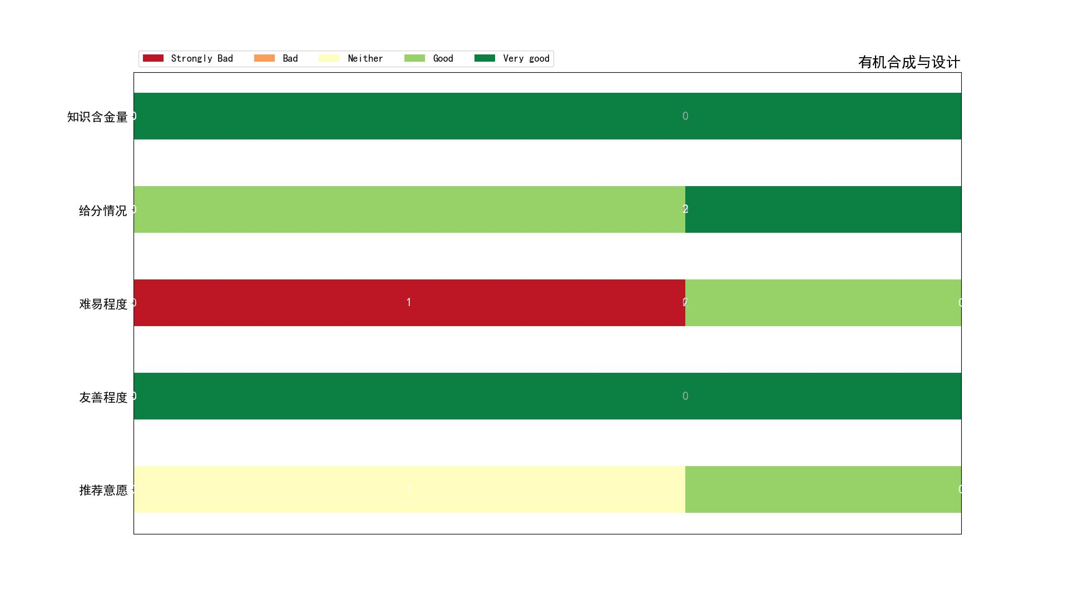

· 2023/6/25 23:51:33   
 · 老师：宋力平   
 · 评价：宋老师人非常好，不过有机不大行的同学还是需要考虑一下

· 2023/6/26 9:39:38   
 · 老师：宋力平   
 · 评价：老师人好，会有机的可以冲，不太会的别选了

· 2023/6/26 11:12:53   
 · 老师：宋力平   
 · 评价：喜欢有机的人不要错过，真的很有收获，你确实学到了很多东西，但是分数基本全部取决于考试，所以底子不好的慎重，但是老师人很好，会努力拔高分数的

# 胶体和表面化学

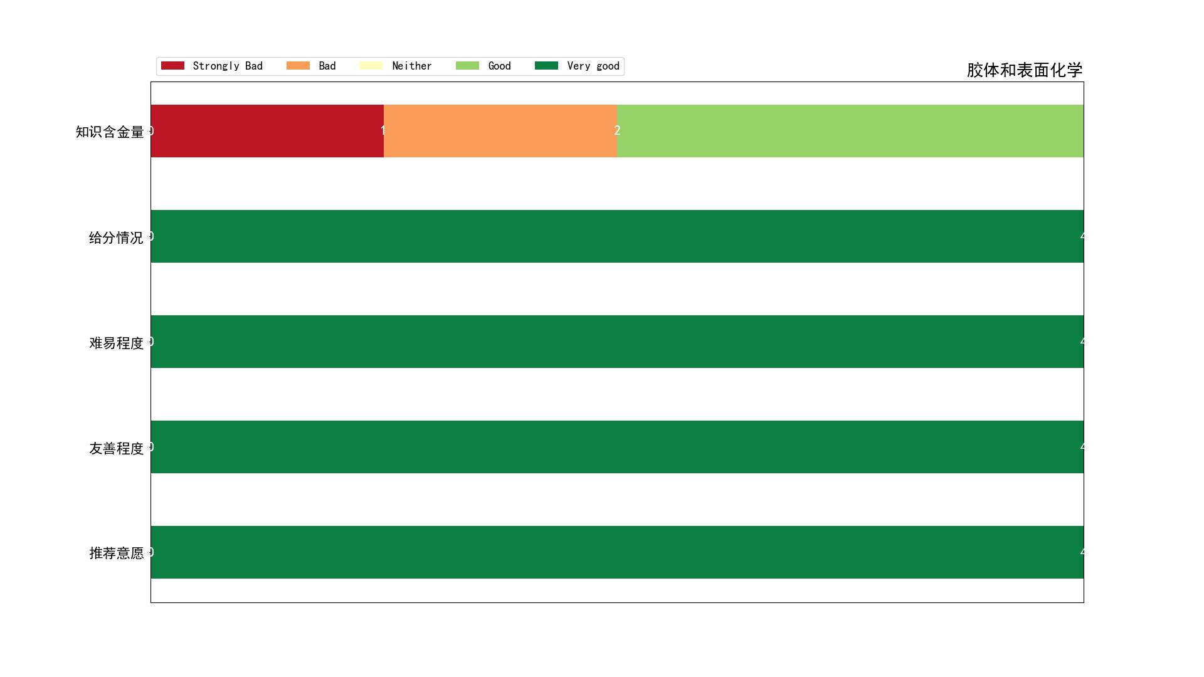

· 2023/6/25 23:52:44   
 · 老师：岳宝华   
 · 评价：胶体强推！岳老师超级好！上课没有作业，复习课认真听，一点问题都没有！

· 2023/6/26 9:21:32   
 · 老师：岳宝华   
 · 评价：老师第一节课就讲了这门课很水（），但是内容还是不错的，相当于对胶体和相关系统的基础介绍，前面轻松没有作业，考前有复习课，那节课认真记笔记就行。

· 2023/6/26 9:49:05   
 · 老师：岳宝华   
 · 评价：无脑冲！

· 2023/6/26 9:49:49   
 · 老师：岳宝华   
 · 评价：老师友好，没有平时作业，考点最后一节课会直接总结，认真复习很容易得高分

# 金属有机化学A

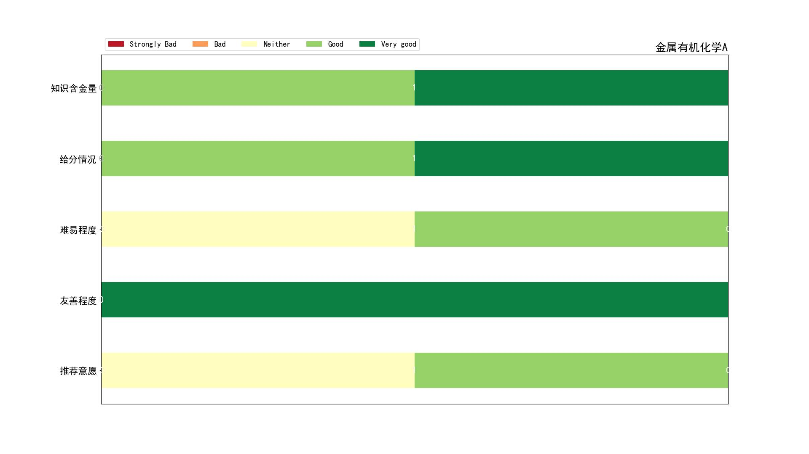

· 2023/6/25 23:54:14   
 · 老师：丁昌华   
 · 评价：上课内容还可以，对于3分的课来说有点水，考试基本上都是平时作业上面的，给分非常好！

· 2023/6/26 9:18:24   
 · 老师：丁昌华   
 · 评价：老师很好，上课都在讲干货，但是三节课的时长有点磨人，而且大多数时间都是在讲举例讲反应。期末考试考题很直白，考前认真复习就行

# 化工原理E

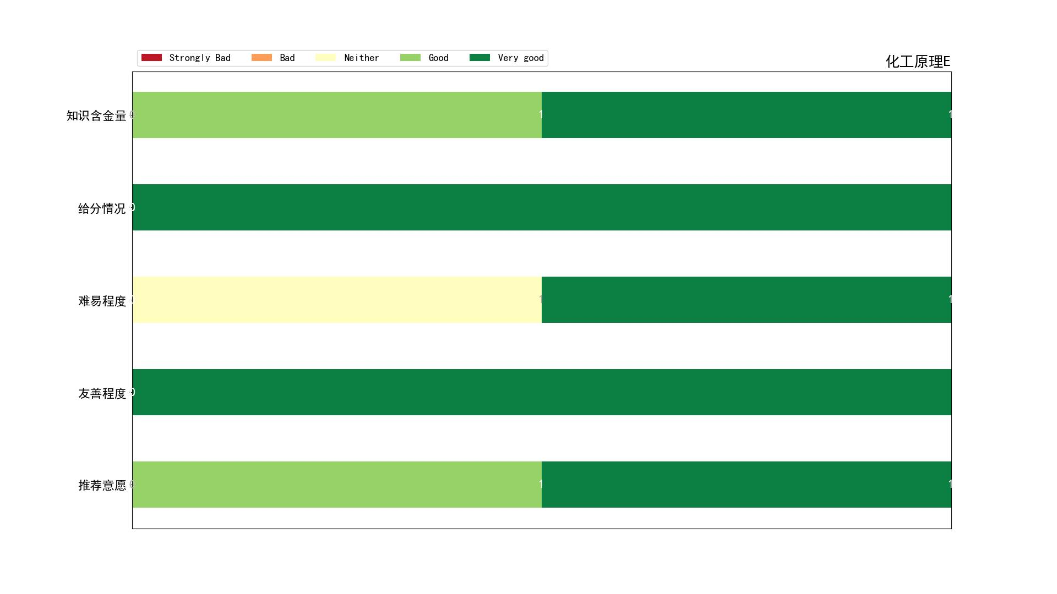

· 2023/6/25 23:59:27   
 · 老师：鄢浩   
 · 评价：化工的课程，难度小了很多，平时没有作业，考试前老师会带着复习（部分题考试会见到，懂得都懂），给分也很好，5分的课不亏

· 2023/6/26 12:41:15   
 · 老师：鄢浩   
 · 评价：老师巨好 公式都印在试卷上

# 科技英语A

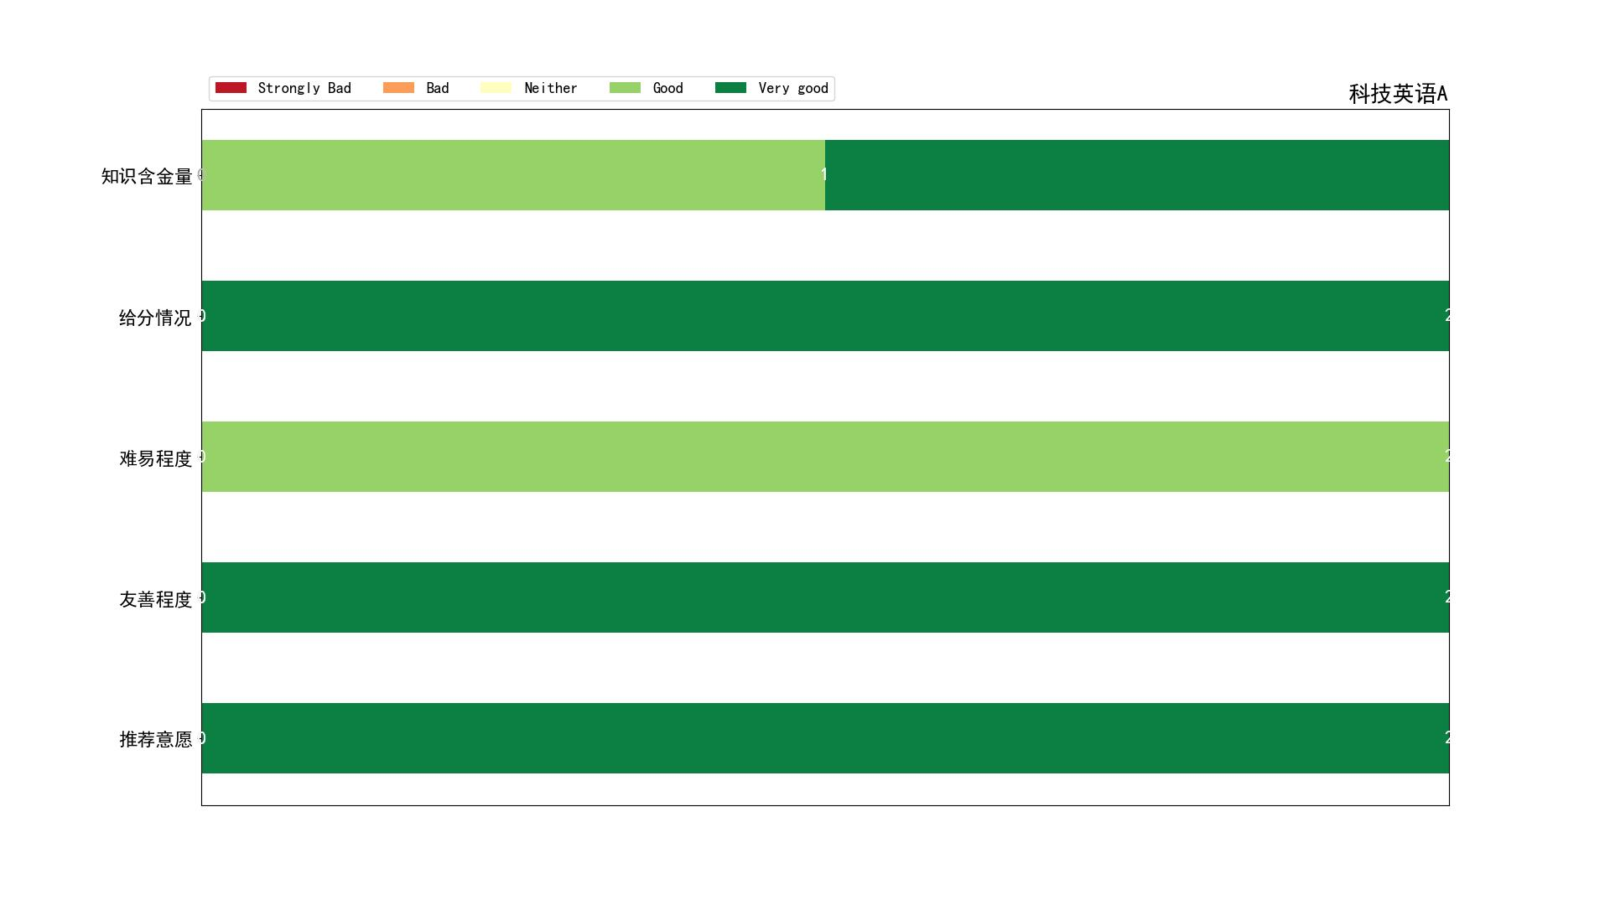

· 2023/6/26 9:33:26   
 · 老师：严晓霞   
 · 评价：线上，水水。考试好像是一些英语命名和翻译，可冲

· 2023/6/26 11:08:54   
 · 老师：严晓霞   
 · 评价：少有的两分课，很利于学分计算，课程很有用，也不难，但是英语特别不好的谨慎吧，毕竟考试考翻译

# 现代仪器分析实验

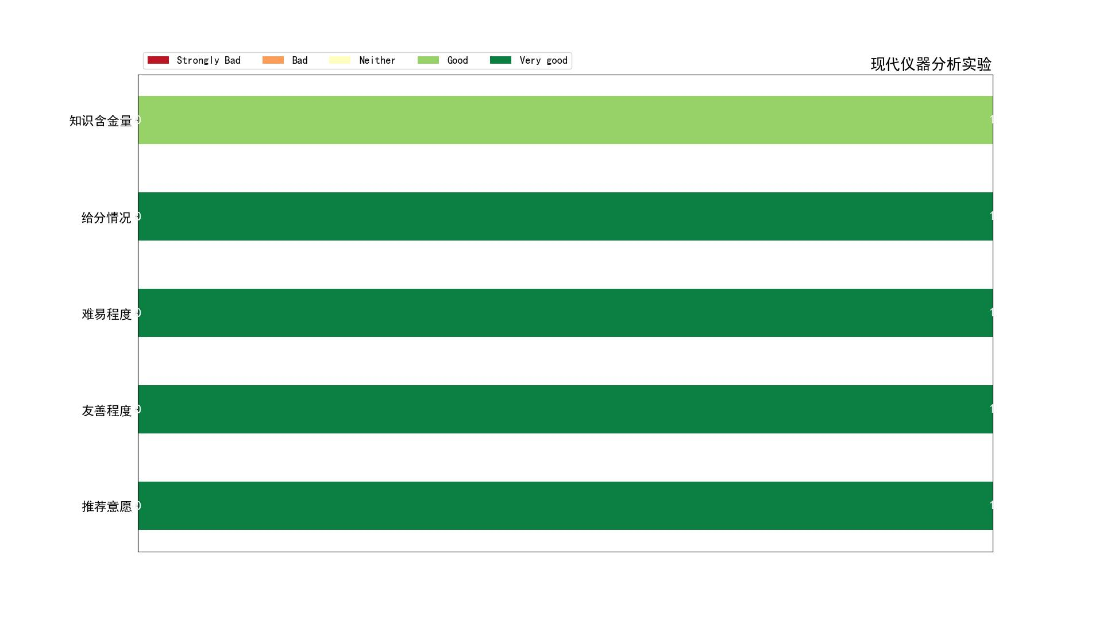

· 2023/6/26 9:35:47   
 · 老师：何海波 等   
 · 评价：实验课就不用多说了，只要去做了就能水学分，真棒（）如果是以后从事仪器相关工作的，选一下多接触些仪器也是不错的，和现代仪器分析不一定需要配套选，各位可以看情况选择

# 试验设计与化工数据处理A

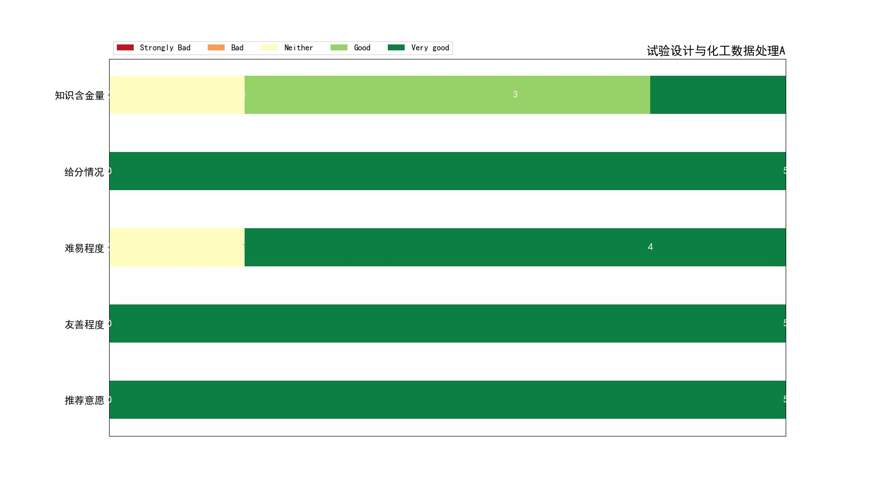

· 2023/6/26 9:37:08   
 · 老师：李敏杰   
 · 评价：(空)

· 2023/6/26 12:51:06   
 · 老师：李敏杰   
 · 评价：(空)

· 2023/11/21 17:51:29   
 · 老师：李敏杰   
 · 评价：李老师人非常温柔超级有耐心给分超级好，爱她

· 2023/11/21 18:59:29   
 · 老师：李敏杰   
 · 评价：老师人很nice，还开卷考试

· 2023/11/22 12:53:37   
 · 老师：李敏杰   
 · 评价：(空)

# 现代仪器分析

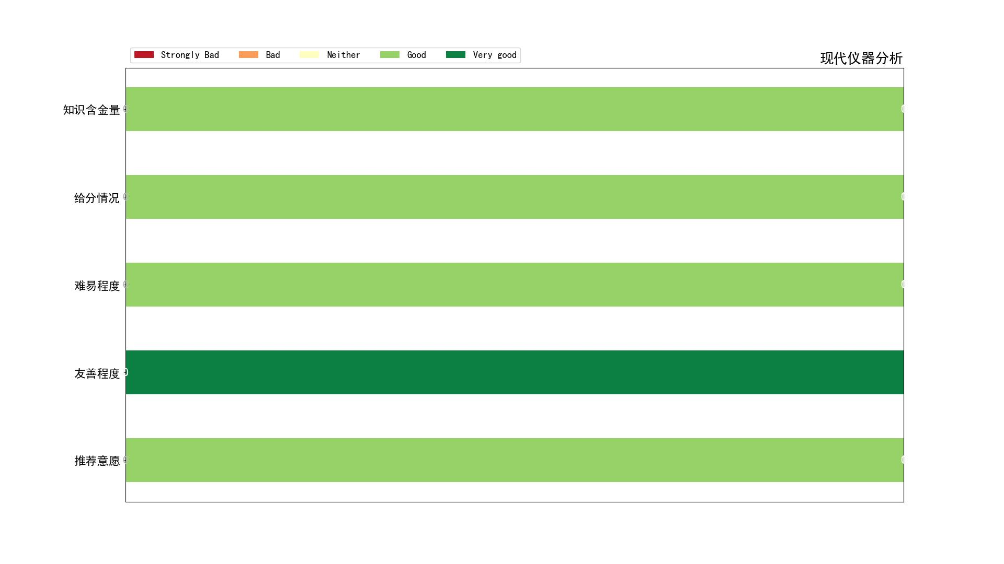

· 2023/6/26 9:47:02   
 · 老师：严晓霞   
 · 评价：课程内容和必修的波谱分析有一定重合度，但是也有拉曼光谱和电位分析之类的知识，老师人很好，讲课有逻辑听着很舒服，平常作业不多，期末考试也不难，总体还是比较轻松的

# 结晶矿物学

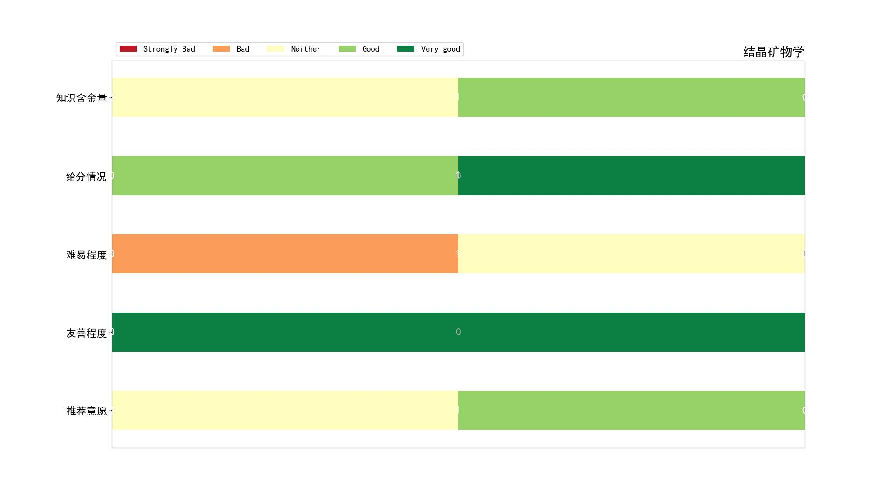

· 2023/6/26 18:03:53   
 · 老师：唐亚   
 · 评价：下一轮课程的考核大概率不会是论文形式，要是闭卷考试会有点难度，可以先和老师沟通好考核方式

· 2023/10/11 19:15:59   
 · 老师：唐亚老师   
 · 评价：之前选的是学论文结课，但是他最后说下次改考试。（之前在食堂遇到他他又说不教这门课了……）

# 基础电化学原理与技术

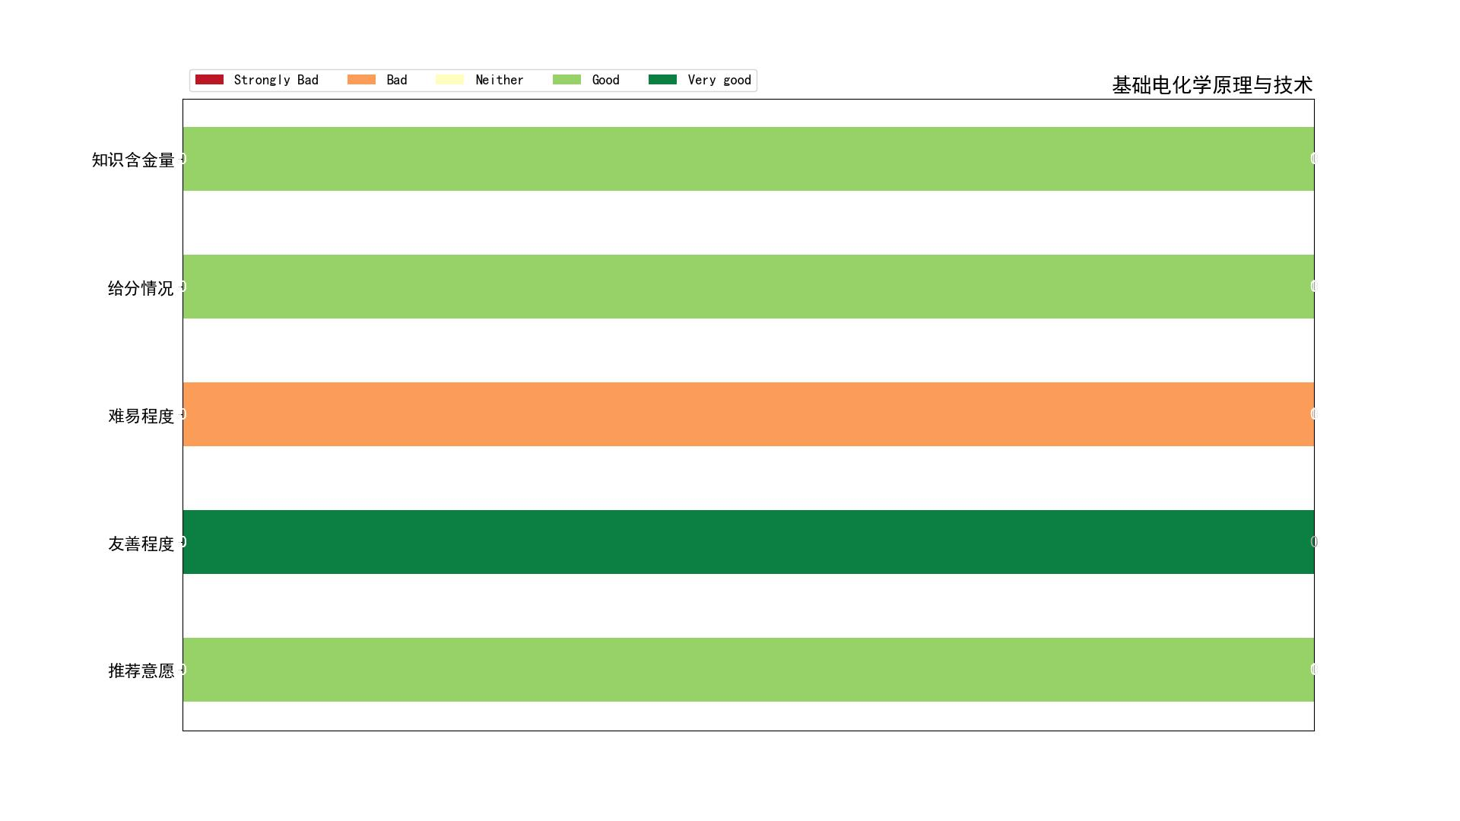

· 2023/6/26 18:05:25   
 · 老师：周尉   
 · 评价：复习内容较多，考试较简单

# 无机合成化学

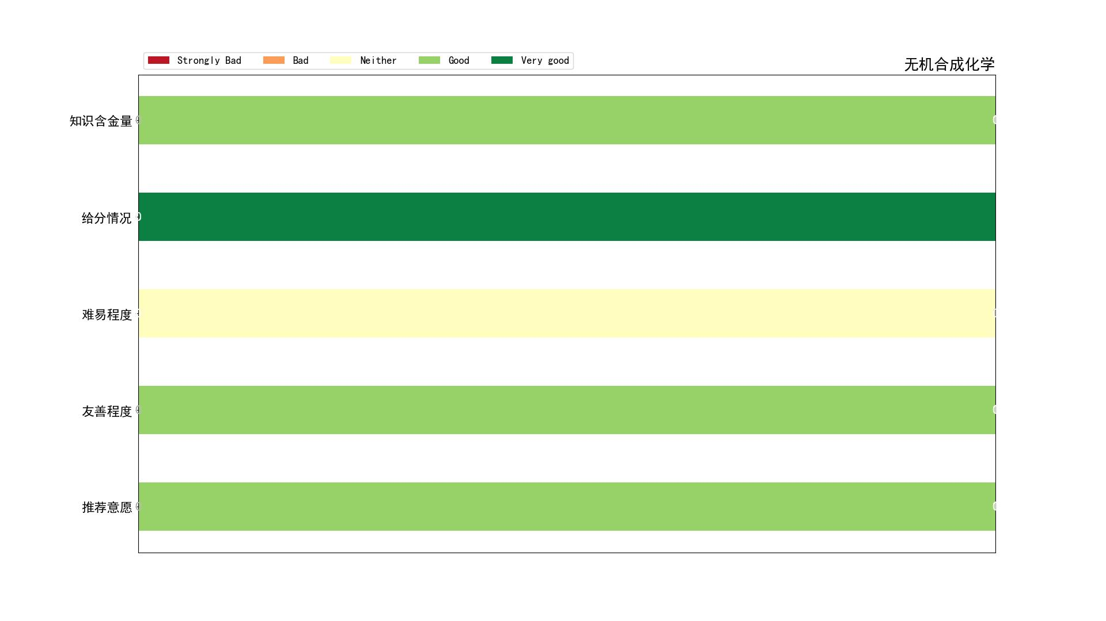

· 2023/6/26 20:46:38   
 · 老师：徐甲强   
 · 评价：(空)

# 配位化学导论

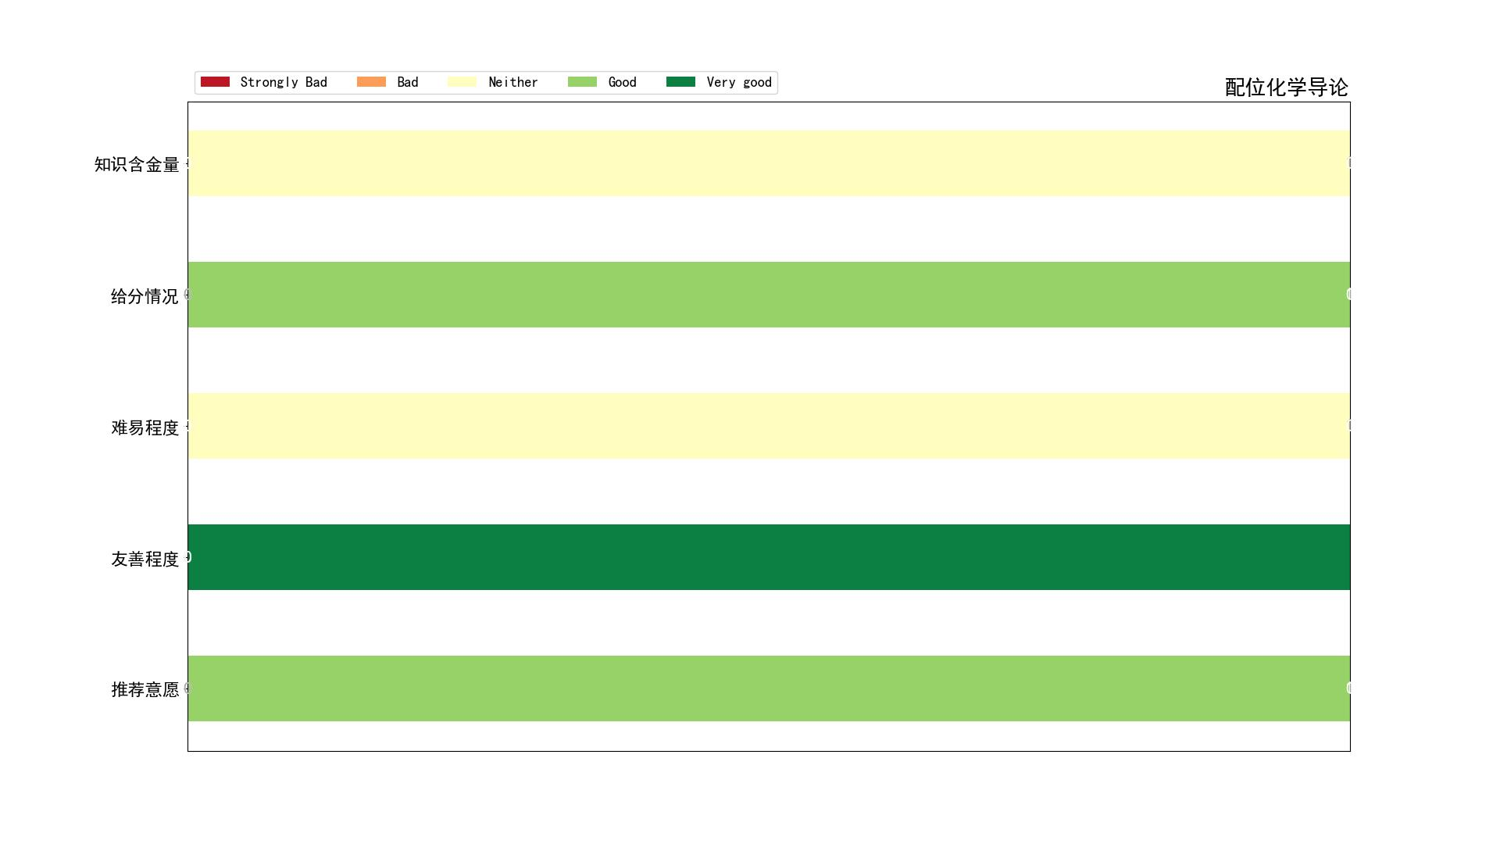

· 2023/11/22 11:31:06   
 · 老师：吴鹏程   
 · 评价：虽然推荐第10学期选，但是大二修也问题不大，主要是英语要稍微好一点，方便跟上老师的知识点